SUATU TINJAUAN TEOLOGIS TENTANG
PEMANFAATAN LINGKUNGAN BAGI
PENINGKATAN HASIL BELAJAR PAK
DI SMP KRISTEN SANGALLA

SKRIPSI
Diajukan Kepada Sekolah Tinggi Agama Kristen Negeri Toraja
Untuk Memenuhi Salah Satu Syarat Guna Memperoleh
Gelar Sarjana Pendidikan Kristen
OLEH:
NAMA : DAMARIS MANGALLA
NIRM : 20102987
SEKOLAH TINGGI AGAMA KRISTEN NEGERI
TORAJA
2012

Judul | : Suatu Tinjauan Teologis Tentang Pemanfaatan Lingkungan  Sekolah Bagi Peningkatan Hasil Belajar PAK di SMP  Kristen Sangalla’
Dipersiapkan oleh | : DAMARIS MANGALLA
NIRM | : 20102987
Jurusan | : Pendidikan Agama Kristen

Setelah melalui proses pembimbingan dan pemeriksaan, maka dosen pembimbing
menyetujui dan menyatakan bahwa skripsi ini telah memenuhi persyaratan dan layak untuk
dipertahankan dalam ujian.
Mengkendek, 21 September 2012

Dosen Pembimbing
Pembimbing I

CALVIN SHOLLA RUPA, M.Th
NIP.198210182011011004
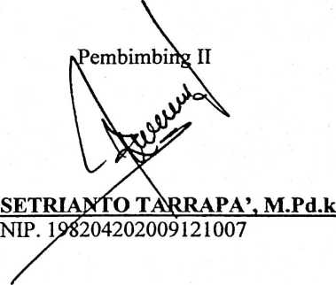
HALAMAN PENGESAHAN

Judul Skripsi : Suatu Tinjauan Teologis Tentang Pemanfaatan lingkungan

Bagi Peningkatan Hasil Belajar PAK di SMP Kristen Sangalla
Sebagai salah satu persyaratan guna memperoleh gelar Sarjana Pendidikan
Kristen pada Sekolah Tinggi Agama Kristen Negeri Toraja
Disiapkan Oleh : Damaris Mangalla
Dosen Pembimbing : - Calvin Sholla Rupa, M.Th
Setrianto Tarrapa’,M.Pd.k
Telah dipertahankan oleh penulis di depan Panitia Ujian Sarjana (SI) Sekolah
Tinggi Agama Kristen Negeri Toraja.

1. Fetty Siwah, S.PAK
NIP: 19661201 200604 2 001

2. Petrus Tiranda, S.Th
NIP: 19770412 200604 1 002
Dosen Penguji

Panitia Ujian
Ketua

Sekretaris
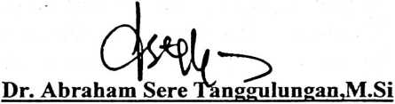
NIP: 19720510 200501 1 004
Dr. Ismail Banne Ringgi’
NIP. 19710323 200901 1 003

Salmon Pamantung, M.Th
NIP. 19760727 200604 1 001
iii

ABSTRAK
Damaris Mangalla, 20102987 Suatu Tinjauan Teologis Tentang
Pemanfaatan Lingkungan Bagi Peningkatan Hasil Belajar PAK di SMP Kristen
Sangalla⁹ .Dibimbing oleh Bapak Calvin Sholla Rupa>M.Th dan Bapak Setrianto
Tarrapa’,M.Pd.k.
Memanfaatkan lingkungan sebagai sumber belajar merupakan bentuk
pembelajaran yang berpihak pada pembelajaran melalui penggalian dan penemuan
serta keterkaitan antara materi pelajaran. Pada pembelajaran dengan strategi ini guru
bertindak sebagai pelatih yaitu membantu siswa dalam menemukan materi belajar,
mengintegrasikan pengetahuan.
Dari hasil analisis dapat disimpulkan bahwa: Pemanfaatan lingkungan sebagai
sumber belajar telah memberi implikasi dalam memacu peningkatan hasil belajar
siswa di SMP Kristen Sangalla’ misalnya dalam memilih tempat belajar,
mengunjungi objek wisata, perkunjungan ke jemaat-jemaat dalam bentuk paduan
suara. Dengan menggunakan lokasi atau lingkungan yang nyaman itu merupakan
suatu cara yang efektif untuk mengumpulkan sumber materi dan dapat dioptimalkan
dalam proses belajar mengajar untuk memperkaya bahan dan kegiatan belajar siswa
di sekolah. Peningkatan pemahaman guru terhadap pentingnya pemanfaatan
lingkungan sebagai salah satu sumber belajar.
Data dan informasi yang penulis gunakan dalam penelitian ini yakni
menggunakan teknik wawancara, observasi. Data tersebut diolah menggunakan
metode pendekatan deskriptif naratif yaitu data yang diperoleh di lapangan melalui
wawancara terhadap 12 orang responden, dipaparkan apa adanya berdasarkan
kenyataan yang tegadi di lapangan. Melalui penulisan ini, penulis berharap
hendaknya guru di sekolah lebih memanfaatkan lingkungan sebagai salah satu
sumber belajar.
iv

